COMMUNIQUÉ DE PRESSE

Fibromyalgie : vivre avec une douleur chronique
Nouvelle brochure de la Ligue suisse contre le rhumatisme

Zurich, le 24 juillet 2023

La fibromyalgie souffre d’un manque de crédibilité dans notre société. Les personnes concernées doivent aujourd’hui encore faire face à une incompréhension, un manque de reconnaissance dans leur sphère privée et professionnelle ainsi que dans le système médical et dans les démarches avec les assurances sociales. La nouvelle brochure de la Ligue suisse contre le rhumatisme veut renforcer la compréhension de la fibromyalgie et tient lieu de guide pour les personnes concernées et leurs proches.

Des douleurs étendues dans les muscles, les tendons et les articulations, des problèmes de sommeil, un épuisement chronique et des troubles cognitifs : ce ne sont là que quelques symptômes parmi une centaine d’autres du syndrome de fibromyalgie. La médecine n’est pas en mesure d’attribuer des lésions organiques, des processus auto-immuns ou d’autres processus pathologiques objectifs à la souffrance subjective des personnes concernées.

Pas une maladie psychique
Trop de personnes concernées entendent encore qu’elles sont en bonne santé ou qu’elles ont une dépression. Effectivement, trois personnes sur quatre atteintes de fibromyalgie souffrent d’une dépression latente ou marquée. Des troubles anxieux ou de l’agressivité peuvent également survenir. Mais ils correspondent à des schémas de réaction émotionnels face à des conditions de vie compliquées, empruntes de douleurs, de problèmes, d’incompréhension et d’isolement social. La fibromyalgie n’est pas en soi une maladie psychique.

Actualité sur la fibromyalgie
Selon l’OMS, la fibromyalgie ne relève pas du rhumatisme. L’Organisation mondiale de la santé l’a classée en 2022 dans le groupe nouvellement créé des douleurs chroniques primaires. Cette classification (CIM-11) ne change cependant rien au fait que les personnes concernées sont généralement suivies par un·e rhumatologue. Il y a également de la nouveauté concernant le diagnostic. A la différence des lignes directrices précédentes, la fibromyalgie ne constitue plus un diagnostic d’exclusion. Cela signifie que la fibromyalgie peut être diagnostiquée seule ou en complément d’autres diagnostics.

Traitement multimodal
Pendant longtemps, le traitement de la fibromyalgie suivait un plan par étapes, commençant par la formation des patient·e·s. Toutefois, la littérature scientifique des cinq dernières années confirme les avantages d’un traitement multimodal. Il comprend, dès le début, un traitement ou un conseil psychologique, des activités physiques et des entraînements, un traitement médicamenteux ainsi que des soins complémentaires, y compris ceux de la médecine empirique. En principe, tous les traitements et toutes les formes d’autogestion qui soulagent les symptômes de la fibromyalgie de manière avérée et qui freinent la chronification de la maladie entrent en ligne de compte.

Grand besoin en conseil social
Les personnes atteintes d’une fibromyalgie et actives professionnellement rencontrent souvent des difficultés avec l’assurance-invalidité mais aussi avec la caisse-maladie ou l’assurance perte de gain. La Ligue suisse contre le rhumatisme recommande une détection précoce AI préventive et que les personnes concernées exploitent toutes les possibilités de rester actives professionnellement. Il est souvent possible d’adapter les conditions de travail. Le conseil social gratuit de certaines ligues cantonales ou régionales contre le rhumatisme, ainsi que le conseil juridique de Procap, Inclusion-Handicap et Pro Infirmis proposent un soutien professionnel.

La nouvelle brochure est disponible gratuitement sur www.rheumaliga-shop.ch/fr ou par téléphone au 044 487 40 10.

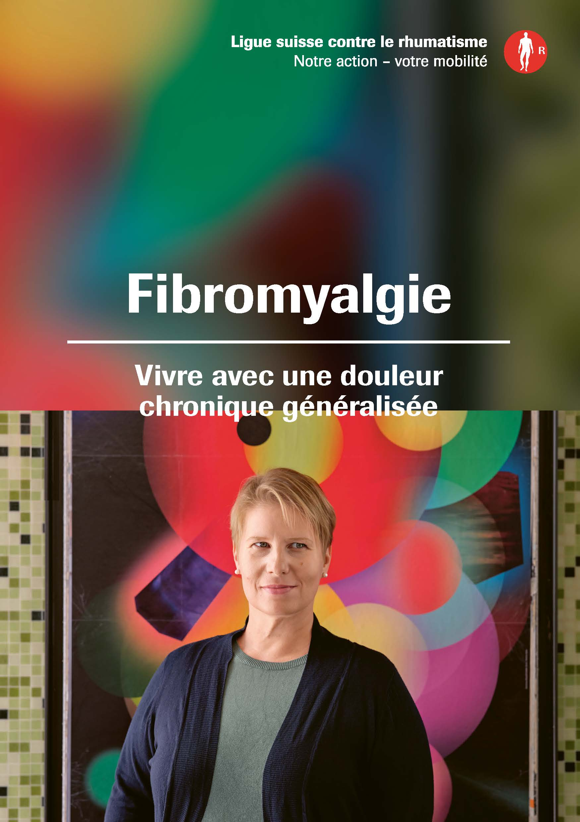
Fibromyalgie
Vivre avec une douleur chronique
60 pages

Disponible en français, allemand et italien
A commander gratuitement sur rheumaliga-shop.ch (F 371)

Auteur
Patrick Frei, frei-text.ch

Examen professionnel
Dre Barbara Ankli, Bâle
Christine Morger, assistante sociale HFS, conseil social et santé, Ligue contre le rhumatisme Berne et Haut-Valais

Pour plus d’informations
Marianne Stäger, Publications & édition, Tél. 044 487 40 65, m.staeger@rheumaliga.ch

Mieux vivre avec le rhumatisme
La Ligue suisse contre le rhumatisme est l’organisation faîtière de 17 ligues cantonales ou régionales contre le rhumatisme et de six organisations nationales de patient·e·s. Elle s’engage pour les personnes concernées et s’adresse aux personnes intéressées, aux médecins ainsi qu’aux professionnel·le·s de la santé en leur proposant des informations, des conseils, des cours, des formations continues et des aides au quotidien. La Ligue suisse contre le rhumatisme a été fondée en 1958 et porte le label ZEWO attribué aux organismes d’utilité publique.

